RELATÓRIOS DE ATIVIDADES
ÓRGÃO EXECUTOR:  Associação dos Legionários de Cristo | COMPLEXIDADE DA PROTEÇÃO SOCIAL: BÁSICA
 | MÊS DE REFERÊNCIA: MARÇO
Descrição do Serviço/ Benefício | Público Alvo | Nº de Atendidos
Programa Ação Jovem | Adolescentes / Jovens | Programada | 15
 |  | Executada | 06

QUANTITATIVO DE AÇÕES |  |  | TOTAL
 |  | Atendimento Individual | 04
 |  | Pessoa/Família Acompanhada | -
 |  | Grupos Socioeducativos | -
 |  | Visita Domiciliar | -
 |  | Elaboração de Planejamento de Atendimento/Acompanhamento (PIA) | -
 |  | Campanha Socioeducativa | -
 |  | Recepção/acolhida/ orientações/informações (pessoalmente, via telefone, mídias sociais) | 10
 |  | Discussão e articulação de casos | 04
 |  | Busca Ativa | -
Encaminhamentos | Realização de Cadastro Único |  | -
 | Atualização de Cadastro Único |  | -
 | Benefício de Prestação Continuada-BPC |  | -
 | CRAS |  | -
 | SCFV – Crianças e Adolescentes |  | -
 | Centro de Convivência do Idoso - CCI |  | -
 | CREAS |  | -
 | Rede (CAPS, Saúde, Educação, Conselho Tutelar, entre outros) |  | -
Reuniões | Rede Socioassistencial Direta – Secretaria de Desenvolvimento Social |  | -
 | Rede Socioassistencial Indireta |  | -
 | Rede Intersetorial (Caps, Saúde, Educação, Conselho Tutelar, entre outros) |  | -
 | Equipe Específica do Serviço |  | -

No mês de março foi realizado encontros de acordo com o planejamento, para execução das atividades complementares.

DESCRIÇÃO DAS AÇÕES EXECUTADAS
AÇÃO: Busca Ativa
Execução: Março | Local: Programa Ação Jovem
Público Alvo/Participantes: Adolescentes / Jovens
Número de Convocados: 15 | Número de Presentes: 06
Materiais Utilizados: Computador, telefone.
Descrição: Foi realizado busca ativa através de contato telefônico e via whatsapp para atualização de dados cadastrais.
Comunicação com a rede escolar para atualização da situação escolar dos adolescente e jovens ativos no sistema, com retorno satisfatório através de e-mail com declaração da frequência escolar.
Verificação no sistema, não houve jovens para serem inseridos através do Programa Ação Jovem.
Resultados Alcançados: Não há adolescentes / jovens novos a serem inseridos.
Pontos Facilitadores: Comunicação com a Política de educação.
Pontos Dificultadores: Ausência de adolescentes/jovens.
Registro Fotográfico:

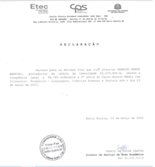

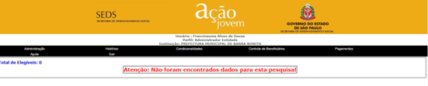

DESCRIÇÃO DAS AÇÕES EXECUTADAS
AÇÃO: Curso Sebrae- emprendendorismo- Socorro!eu não tenho a menor ideia do que eu quero para a minha vida
Data: 09/03/2023 | Local: Programa Ação Jovem
Público Alvo/Participantes: Adolescentes / Jovens
Número de Convocados: 15 | Número de Presentes: 02
Materiais Utilizados: Computador ou celular
Descrição: O que estudar, que profissão seguir? Curso on-line destinado a jovens que atravessam a etapa de escolhas a respeito da carreira a seguir, a trilha os conduz na reflexão sobre as perspectivas para o mundo do trabalho e para o futuro das profissões. Apresentando as dez características do comportamento empreendedor, leva à compreensão do que é empreendedorismo e qual é o papel das atitudes empreendedoras, culminando na autodescoberta do propósito.
A trilha de aprendizagem apresenta os conceitos de empreendedorismo de negócios, intraempreendedorismo, empreendedorismo social etc. procurando iluminar caminhos em um momento de dúvidas vocacionais.
Formato-Online, Duração-9 horas, Prazo para conclusão-30 dias, A quem se destina- estudante.
Cursos que compõem a trilha:
Quem sou eu?;
Você é empreendedor?;
O mundo do trabalho;
Profissões do futuro;
Todos os cursos têm certificado digital com verificação de autenticidade, 100% gratuito. Ao concluir o curso, basta acessar área logada no portal e emitir o certificado de participação.
Resultados Alcançados: Oferecer conhecimentos de educação empreendedora a jovens em fase de definição profissional.
Pontos Facilitadores: Conteúdo de fácil acesso.
Pontos Dificultadores: Ausência de adolescentes/jovens.
Registro Fotográfico:
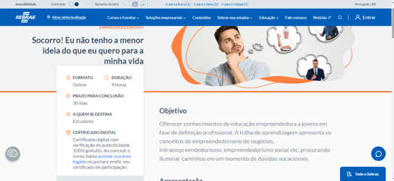

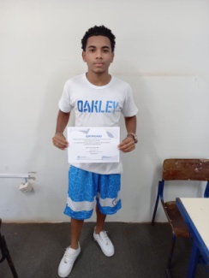

DESCRIÇÃO DAS AÇÕES EXECUTADAS
AÇÃO: Socioeducativo- Singularidades da mulher
Data: 30/03/2023 | Local: ALC
Público Alvo/Participantes: Adolescentes / Jovens
Número de Convocados: 06 | Número de Presentes: 03
Materiais Utilizados: Texto impresso, caneta e caderno.
Responsáveis pela ação: Assistente Social, voluntário- palestrante.
Descrição: Assistente Social apresentou o tema abordado no mês de março e tirou duvidas sobre os cursos realizados on-line do Sebrae. Em seguida realizou apresentação do voluntário que permaneceu com os jovens para interpretação de texto como os jovens havia solicitado no encontro anterior.
Após foi servido um delicioso lanche; refrigerante, bolo, chá, café, bolacha e patê.
Resultados Alcançados: Comparecimento dos jovens.
Pontos Facilitadores: Interesse dos jovens.
Pontos Dificultadores: Ausência de jovem.
Registro Fotográfico:

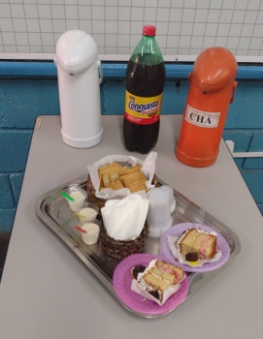
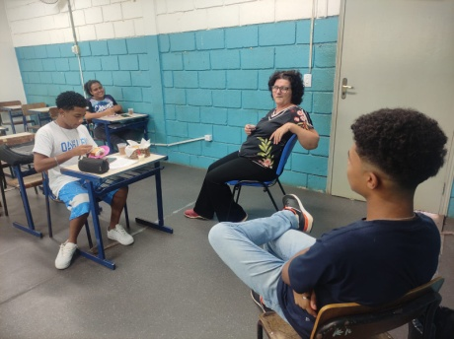
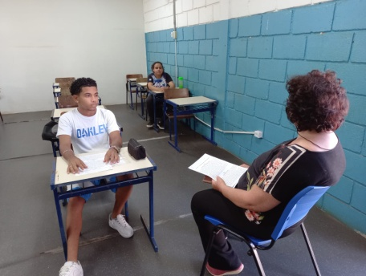

Responsável Técnico:

-------------------------------------------
Francineuma Alves de Sousa
Assistente Social
CRESS 63167

